2015 - 2016学年度李家深高中第三次月考
数学试卷
学校：___________姓名：___________班级：___________考号：___________

评卷人 | 得分

一、单选题
1、
一条直线的倾斜角的正弦值为，则此直线的斜率为（ ）
A． B．± C． D．±
2、
如图所示，是的边上的中点，记，，则向量（ ）
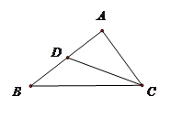
A．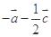 B．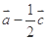
C．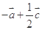 D．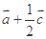
3、
已知如图是一个空间几何体的三视图，则该几何体的体积为（ ）
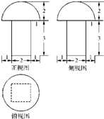
A．12+ B．12+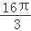 C．4+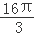 D．4+
4、
设，则是与直线互相垂直的（ ）
A．充分不必要条件 B．必要不充分条件
C．充分必要条件 D．既不充分也不必要条件
5、
如图，四棱锥S—ABCD的底面为正方形，SD底面ABCD，则下列结论中不正确的是（ ）
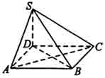
A．AC⊥SB
B．AB∥平面SCD
C．SA与平面SBD所成的角等于SC与平面SBD所成的角
D．AB与SC所成的角等于DC与SA所成的角
6、
△ABC的两个顶点为A(-3,0)，B(3,0)，△ABC周长为16，则顶点C的轨迹方程为( )
A．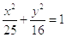(y≠0) B.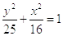(y≠0)
C. 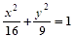 (y≠0) D.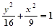 (y≠0)
7、
在数列{a_{n}}中，a₁=1，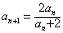（n∈N*），则a_{n}=
[ ]
A．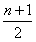
B．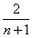
C．n
D．
8、
下列四个说法：
①若一个平面内的两条直线与另一个平面都平行,那么这两个平面相互平行；
②若一个平面经过另一个平面的垂线,那么这两个平面相互垂直；
③垂直于同一直线的两条直线相互平行；
④若两个平面垂直,那么一个平面内与它们的交线不垂直的直线与另一个平面也不垂直．
正确的是（ ）
A．①和② B．②和③ C．③和④ D．②和④
评卷人 | 得分

二、填空题
9、等差数列中，若, ，则
10、圆x²+y²-6x-4y+12=0上一点到直线3x+4y-2=0的距离的最大值为______．
11、
已知集合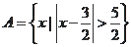，，则 ．
12、
过点且与圆相切的切线方程是 .
13、已知四面体P—ABC中，PA、PB、PC两两互相垂直，且PA=2，PB=3，PC=4，则该四面体外接球的表面积是 。
14、在中，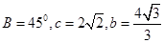，那么A＝_____________;
评卷人 | 得分

三、解答题
15、(本题12分)已知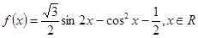.
⑴化简并求函数的最小正周期
⑵求函数的最大值，并求使取得最大值的的集合
16、（本小题满分12分）已知数列{a_{n}}的前n项和为S_{n}，且a_{n}是S_{n}与2的等差中项，数列{b_{n}}中，b₁=1，点P（b_{n}，b_{n+1}）在直线上。
（1）求a₁和a₂的值；
（2）求数列{a_{n}}，{b_{n}}的通项a_{n}和b_{n}；
（3）设c_{n}=a_{n}·b_{n}，求数列{c_{n}}的前n项和T_{n}.
17、已知圆M:与轴相切。
（1）求的值；
（2）求圆M在轴上截得的弦长；
（3）若点是直线上的动点，过点作直线与圆M相切，为切点。求四边形面积的最小值。
18、（本小题满分12分）
已知函数.
（1）若函数的图象在处的切线斜率为，求实数的值；
（2）在（1）的条件下，求函数的单调区间；
（3）若函数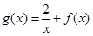在上是减函数，求实数的取值范围.
19、长方体ABCD-A₁B₁C₁D₁中，AB=2，AD=1，AA₁=
2
，E、F分别是AB、CD的中点
（1）求证：D₁E⊥平面AB₁F；
（2）求直线AB与平面AB₁F所成的角；
（3）求二面角A-B₁F-B的大小．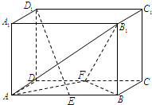
20、
已知椭圆: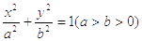的左、右焦点分别为，离心率为，点在椭圆上．
（Ⅰ）求椭圆的方程；
（Ⅱ）设过点的直线与椭圆相交于两点，若的中点恰好为点，求直线的方程．
评卷人 | 得分

四、证明题
评卷人 | 得分

五、推理探究题

答案及解析
1、
【答案】B
【解析】
由题意设倾斜角为，则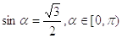，所以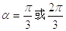，所以.

2、
【答案】C
【解析】
由向量的减法几何意义得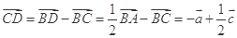选项C．

3、
【答案】B
【解析】
由题意作直观图如下，
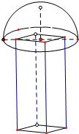
其上方为半球V₁=××π×2³=π；
其下方为长方体V₂=2×2×3=12；
故该几何体的体积为12+π；
故选B．

4、
【答案】A
【解析】
当时, ,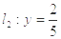,显然互相垂直，充分性成立；当时，，解得，必要性不成立．

5、
【答案】D
【解析】
A．底面,所以,所以平面平面,所以,故正确;B．平面平面,所以平面,故正确；C．设,因为平面,所以SA与平面SBD所成的角为,SC与平面SBD所成的角为,又因为,为的中点，所以,故正确；D．AB与SC所成的角等于,,DC与SA所成的角为,根据最小角定理得：,所以不相等，故不正确．

6、
【答案】A
【解析】
根据题意，可知点C到A、B两点的距离之和为10，由椭圆的定义，可知轨迹方程为A.

7、
【答案】B
【解析】

8、
【答案】D
【解析】
①错,一个平面内的两条相交直线与另一个平面都平行,才能推出这两个平面相互平行；③错,垂直于同一直线的两条直线可能相交,可能平行,也可能异面；②和④正确,故选D.

9、
【答案】100
【解析】解：因为等差数列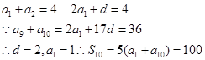

10、
【答案】把圆的方程化为标准方程得：（x-3）²+（y-2）²=1，
∴圆心坐标为（3，2），圆的半径r=1，
∴圆心到直线3x+4y-2=0的距离d=
|9+8-2|
3²+4²

=3，
则圆上一点到直线距离的最大值为d+r=3+1-4．
故答案为：4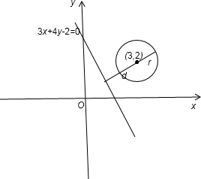
【解析】

11、
【答案】
【解析】

12、
【答案】
和
【解析】

13、
【答案】
【解析】

14、
【答案】或
【解析】试题分析：∵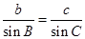，∴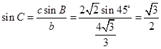，又c>b，∴，又，∴A＝或
点评：一般地，已知两边和其中一边的对角应用正弦定理解三角形，有两解、一解、无解三种情况.应注意讨论

15、
【答案】解：⑴化简的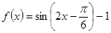
∴的最小正周期是
⑵当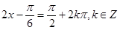，既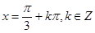时，取得最大值为0
∴当 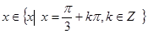时，
【解析】

16、
【答案】解：（1）∵a_{n}是S_{n}与2的等差中项 ∴S_{n}=2a_{n}-2 ∴a₁=S₁=2a₁-2，
解得a₁="2" a₁+a₂=S₂=2a₂-2，解得a₂="4"
（2）∵S_{n}=2a_{n}-2，S_{n-1}=2a_{n-1}-2，又S_{n}—S_{n-1}=a_{n}， ∴a_{n}=2a_{n}-2a_{n-1}，
又a_{n}≠0， ∴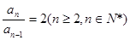，即数列{a_{n}}是等比数列
∵a₁=2，∴a_{n}=2^{n}
∵点P(b_{n}，b_{n+1})在直线x-y+2=0上，∴b_{n}-b_{n+1}+2=0，
∴b_{n+1}-b_{n}=2，即数列{b_{n}}是等差数列，又b₁=1，∴b_{n}=2n-1，
（3）∵c_{n}=(2n-1)2^{n} ∴T_{n}=a₁b₁+ a₂b₂+····a_{n}b_{n}=1×2+3×2²+5×2³+····+(2n-1)2^{n}，
∴2T_{n}=1×2²+3×2³+····+(2n-3)2^{n}+(2n-1)2^{n+1}
则 -T_{n}=1×2+(2×2²+2×2³+···+2×2^{n})-(2n-1)2^{n+1}，
即：-T_{n}=1×2+(2³+2⁴+····+2^{n+1})-(2n-1)2^{n+1}，
∴T_{n}=(2n-3)2^{n+1}+6
【解析】

17、
【答案】（1）4（2）（3）
【解析】试题分析：（1）令，有，由题意知，
即的值为4. 4分
（2）设与轴交于，令有（），
则是（）式的两个根，则。
所以在轴上截得的弦长为。 9分
（3）由数形结合知：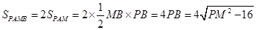, 10分PM的最小值等于点M到直线的距离 11分
即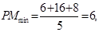 12分,即四边形PAMB的面积的最小值为。 14分
点评：直线与圆相切时，圆心到直线的距离等于圆的半径，直线与圆相交时，圆心到直线的距离，圆的半径，弦长的一半构成直角三角形，此三角形在直线与圆相交的题目中经常用到，第三问结合图形将面积的最小值转化为圆心到直线上的动点的距离最小

18、
【答案】（1）；
（2）的单调递减区间是；单调递增区间是；
（3）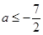
【解析】["本试题主要是考查了导数在研究函数中的运用。主要是导数的几何意义的运用以及运用导数求解函数的 单调区间和极值的综合试题。
（1）先求解定义域和导函数，利用导数值为该点的切线斜率得到直线方程。
（2）利用求解导数，以及导数为零的点，以及导数的正负得到单调区间，并判定极值问题。
（3）根据函数在上是减函数，则导函数恒小于等于零得到参数的范围。
解：（1）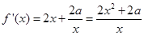 ……………………………………………1分
由已知，解得. …………………………………………………3分
（2）函数的定义域为.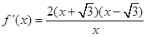.
当变化时，的变化情况如下：
 | - |  | +
 |  | 极小值
由上表可知，函数的单调递减区间是；单调递增区间是. ……6分
（3）由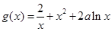得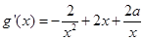， ………………………………8分 由已知函数为上的单调减函数，
则在上恒成立，即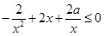在上恒成立.
即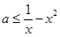在上恒成立. ………………………………………………………10分
令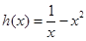，在上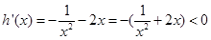，所以在为减函数. 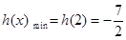,所以. ……………………12分","
","
","
","
","
","-
","
","+
","
","
","极小值
","
"]

19、
【答案】以D为坐标原点，DA为x轴，DC为y轴，DD₁为z轴，建系如图．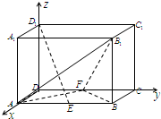
其中A（1，0，0），B（1，2，0），A₁（1，0，
【解析】

20、
【答案】
（Ⅰ）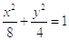
（Ⅱ）
【解析】
（Ⅰ）由题得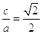，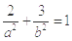，又，解得
∴椭圆方程为：
（Ⅱ）设直线的斜率为，，，∴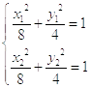
两式相减得 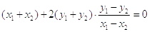
∵是中点，∴，，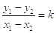
代入上式得：，解得，
∴直线．

